错误：
1.闪退
关闭VPN

2.安装模拟器提示Unsupported method: AndroidProject.getPluginGeneration() while running project
解决方法：
http://stackoverflow.com/questions/39591531/unsupported-method-androidproject-getplugingeneration-while-running-project

1. 安装英文官网安装时，在安装完XCODE后，要在Xcode | Preferences | Locations菜单中选择Command Line Tools的版本，点击<>就出来了
2.webview
(1) 当用webview的时候，只能访问https协议，不会的话进入ios文件夹再进入项目文件夹修改info.plist文件，不要直接进入build文件夹修改，改完后要重启模拟器才有效，热更新不行。
http://blog.csdn.net/dkq972958298/article/details/53488863
(2)设置样式
style={{marginTop: 20}} 不是styles
3.引入外部组件首字母要大写，组件class首字母也要大写！！
4.慕课教程 RN全栈开发
（1）2-1 安装浏览器调试插件brew install oh-my-zsh
（2）4-2
TabBarIOS插件
badge={this.state.notifCount > 0 ? this.state.notifCount : undefined}
{}里面的数字会显示在图标右上角

(3)4-5
出现 Check the render method of
安装教程制作的组件在sublime里要保存一下再运行

- 调试
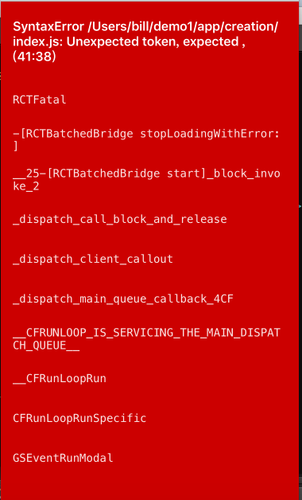
语法错误，表明编译到第41行出现错误
（1）教程5.02 是因为source={{uri: row.thumb}}
style={styles.thumb}
写成
source={{uri: row.thumb}}
style={{}styles.thumb}}
6.安装react-native-vector-icons
npm iinstall react-native-vector-icons
npm install rnpm
rnpm link react-native-vector-icons
7.问题
Uncaught Error: Invariant Violation: Element type is invalid: expected a string (for built-in components) or a class/function (for composite components) but got: object.
ES6的引入方式和ES5的引入方式不要混用

- unable to resolve module ...
引入文件错误，仔细看清楚是哪个文件错了
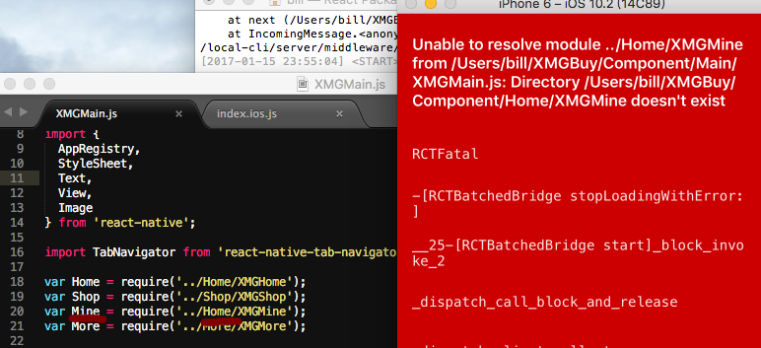
9.引入icon图标
iOS应用不能直接引用，要在xcode中打开xcodeproj结尾的文件，再选择imagess文件夹，在选择import，在xcode显示的图片才能使用
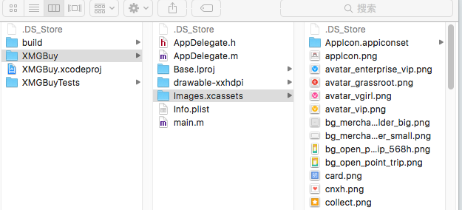
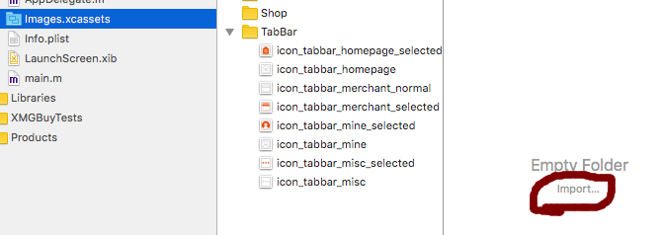
10.传值为变量加{}
比如 title={title}
为常量不用加，title=’title’
- 设置状态栏字体为白色
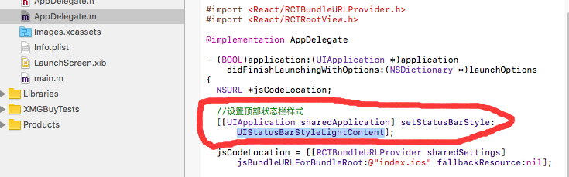

https://my.oschina.net/shede333/blog/304560

12.flexBox布局
justifyContent:'space-around' //主轴对齐方式 空－主－空
13.组件传值
